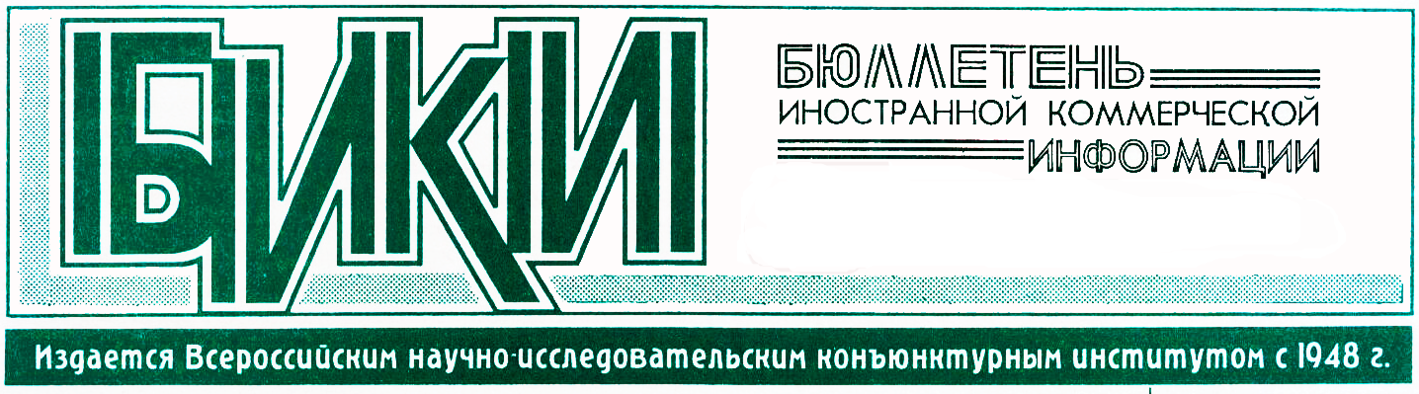
Чешский проект строительства Центра протонной терапии в Москве

02.02.12

В Москве состоялась встреча руководства ТПП РФ с представителями Центра протонной терапии «Proton Therapy Center Czech s.r.o.» (Чешская Республика), посвященная обсуждению инвестиционного проекта строительства Центра протонной терапии в Москве.
В мероприятии приняли участие Президент ТПП РФ С. Катырин, директор Департамента ТПП РФ по развитию предпринимательства и инновационной деятельности М. Вышегородцев, инициаторы проекта, соучредители компании «Proton Therapy Center Czech s.r.o.» В. Лаштовка и П. Лаштовка, члены чешской делегации П. Сироватко и М. Шкода, директор Департамента инновационной политики и науки Минздрасоцразвития России Н. Семёнов, председатель Комитета ТПП РФ по предпринимательству в здравоохранении и медицинской промышленности, академик РАМН В. Сергиенко, директор ФГБУ «Российский научный центр рентгенорадиологии Минздравсоцразвития России», член-корреспондент РАМН В. Солодкий, главный научный сотрудник лаборатории лучевой терапии ФГБУ «Российский научный центр рентгенорадиологии Минздравсоцразвития России», доктор медицинских наук Е. Хмелевский.
Открывая встречу, Президент ТПП РФ С. Катырин отметил, что одним из приоритетных направлений деятельности Торгово-промышленной палаты Российской Федерации является содействие привлечению инвестиций, в том числе иностранных, в экономику России и развитие инновационной деятельности. В 2011 г. в ходе официального визита Президента РФ Д. Медведева в Чешскую Республику глава ТПП РФ С. Катырин посетил Центр протонной терапии в Праге, который создан для лечения пациентов с онкологическими заболеваниями. По итогам переговоров с руководством компании, на которых чешской стороной было высказано предложение об осуществлении инвестиций в строительство аналогичного центра на территории Москвы, Палатой было принято решение о содействии в реализации данного проекта.
С презентацией проекта на встрече выступил В. Лаштовка. Он подробно рассказал об истории компании и о структуре пражского Центра, готового сегодня к приему первых пациентов. Стадию проектирования (под патронатом Венгерской ТПП) проходит строительство протонного центра в Венгрии; введение венгерского Центра протонной терапии в эксплуатацию планируется через три года.
Центр, по словам В. Лаштовки, оснащен самым современным оборудованием, в частности, циклотроном «Proteus 230» бельгийского производства, кабинетом лучевой терапии с подвижным пучком и многими другими инновационными технологиями. Протонная терапия, подчеркнул В. Лаштовка, является действенным методом борьбы с онкологическими заболеваниями и представляет собой облучение пораженных областей пучками протонов, при этом вредное воздействие на здоровые ткани организма сведено к минимуму.
Стоимость проекта оценивается в более чем 150 млн. евро. В пражском Центре чешские предприниматели готовы обучить работе на бельгийском оборудовании российских врачей и обслуживающий персонал.
После презентации соучредители компании «Proton Therapy Center Czech s.r.o.» ответили на многочисленные вопросы. В частности, о системе страхования дорогостоящих лечебных операций в Чехии, примерной стоимости лечения онкологических заболеваний методом протонной терапии, сроках окупаемости проекта, а также о том, как видится чешским предпринимателям содействие проекту со стороны ТПП РФ и государственных органов страны и в какой срок после согласования проекта он может быть реализован. Российскую сторону интересовали также условия лечения российских пациентов в пражском Центре протонной терапии.
Отвечая на вопросы, В. Лаштовка заметил, что стоимость лечения для российских пациентов ничем не будет отличаться от стоимости лечения любых других пациентов, в частности, чешских. К выгодам протонной терапии он отнес и то, что установка для традиционного облучения новообразований служит в среднем 6 лет, а протонный ускоритель - 25. Срок окупаемости проекта строительства Центра, заявил он, определен бизнес-планом в 15 лет.
П. Лаштовка подчеркнул, что компания не относится к данному инновационному проекту как исключительно к бизнесу с вытекающими из этого жесткими условиями окупаемости, гораздо более важным для предпринимателей является возможность помочь российским пациентам.
Председатель Комитета ТПП РФ по предпринимательству в здравоохранении и медицинской промышленности, академик РАМН В. Сергиенко отметил, что при реализации проекта чешской стороне придется договариваться с несколькими фондами обязательного медицинского страхования, поскольку специального фонда для страхования подобных операций в России еще не создано.
По словам директора Департамента инновационной политики и науки Минздрасоцразвития России Н. Семёнова, министерство может предложить чешским предпринимателям на выбор ряд площадок для строительства Центра протонной терапии.
Подводя итоги встречи, директор Департамента ТПП РФ по развитию предпринимательства и инновационной деятельности М. Вышегородцев подчеркнул, что проект чешских предпринимателей полностью соответствует направлению деятельности Палаты по содействию инвестициям и развитию инноваций. Состоявшееся обсуждение, по его словам, является первым шагом на пути осуществления проекта. Инициатива чешских предпринимателей чрезвычайно важна для страны. Палата и в будущем готова поддерживать подобные долгосрочные проекты.
БИКИ .II.2012 ЕМ

